**2024届学生端-答辩前论文提交与检测指南**

# **流程概览**

* 答辩前：学生在【答辩前论文】菜单提交初稿、修改稿、定稿论文，定稿时提交查重检测→指导教师评阅论文，检测合格方可评分→获得答辩资格；

# **登录系统**

1. 登录地址：https://co.gocheck.cn/13251
2. 登陆账号为学号，默认初始密码123456，初次登陆需修改密码并绑定手机号，忘记密码可通过手机号重置密码。绑定公众号查收实时通知。

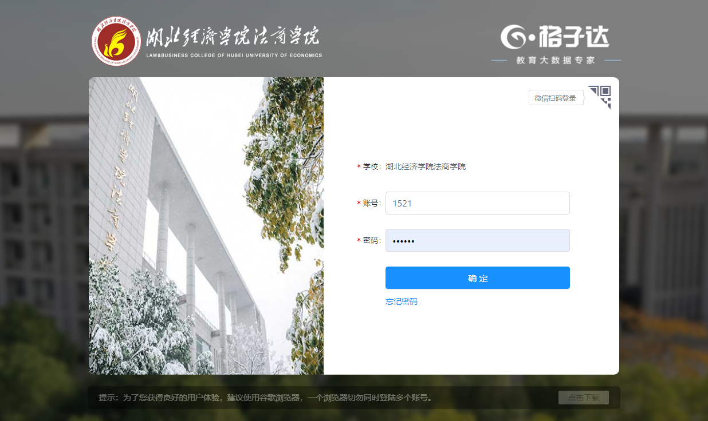

# **论文提交**

1. **提交论文注意事项**
2. 学校会为每位学生分配检测账户和次数。请使用**格子达学校端**进行检测，避免使用其它途径检测造成检测结果不一致、论文泄露等。
3. 每位学生**2**次免费次数，请合理利用。若次数使用完仍未通过，可自费检测至合格。**终稿学校将安排统一检测一次**。
4. 根据教育部对本科毕业论文抽检的评议要素，系统对论文引用标识是否规范进行检测，引用率不得为0，请注意论文引用标识的书写和使用。（可参照“附件：引用规范”或格子达系统中的“写作有困难”-“正确插入引用”规范书写。）
5. 根据教育部对本科毕业论文抽检的评议要素，系统将对论文行文规范的格式进行检测，请注意论文格式符合学校对论文的格式要求，确保主体完整（即**送检论文需包含目录、中英文摘要、关键词、正文、参考文献、致谢等**）。
6. 请上传200字-30万字以内、30M以内的docx格式文档。如超过该大小，请压缩文档内的图片内容。
7. 系统具备应届互抄检测功能，**请不要替他人上传论文文档检测**，否则会导致同届比过高；系统**支持检测ChatGPT代写**等学术不端行为，建议各位同学诚信写作，重视教育部本科论文抽检工作。
8. 请不要上传设置密码保护或限制编辑的文档，否则会因没有密码或权限导致读取失败，影响正常检测。
9. 请不要强制修改文档的后缀名（如将.wps的文件强制重命名为.doc或.docx的文件），因为可能导致文档解析失败，影响检测结果。如需修改可打开文档通过另存为的方式修改文档类型。
10. 使用学校分配次数提交检测，默认学校可见检测结果。使用自费检测，默认仅本人账户可见检测结果，也可在检测结果出来后将最新一次**提交**的记录手动提交给导师。
11. 导师端评阅学生最新一次论文提交记录。在导师给出评阅结果前，请勿重复提交论文，否则将会覆盖为最新一次提交内容。
12. 导师定稿后若因格式，标点符号等微调，建议不要退回待答辩后一并修改上传终稿。避免已定稿再次检测。
13. **答辩前论文**
14. 菜单【答辩前论文】-【提交论文】：上传初稿/修改稿/答辩前定稿→再选择查重提交或不查重提交。未定稿前可选择不查重提交，具体以导师要求为准。

**论文检测合格，导师方可评分定稿。【同时达到】以下定稿条件即为该篇论文合格：**

1. **总相似比≤25%；**
2. **正文使用规范引用且引用率不得为0；**
3. **论文格式主体完整。**

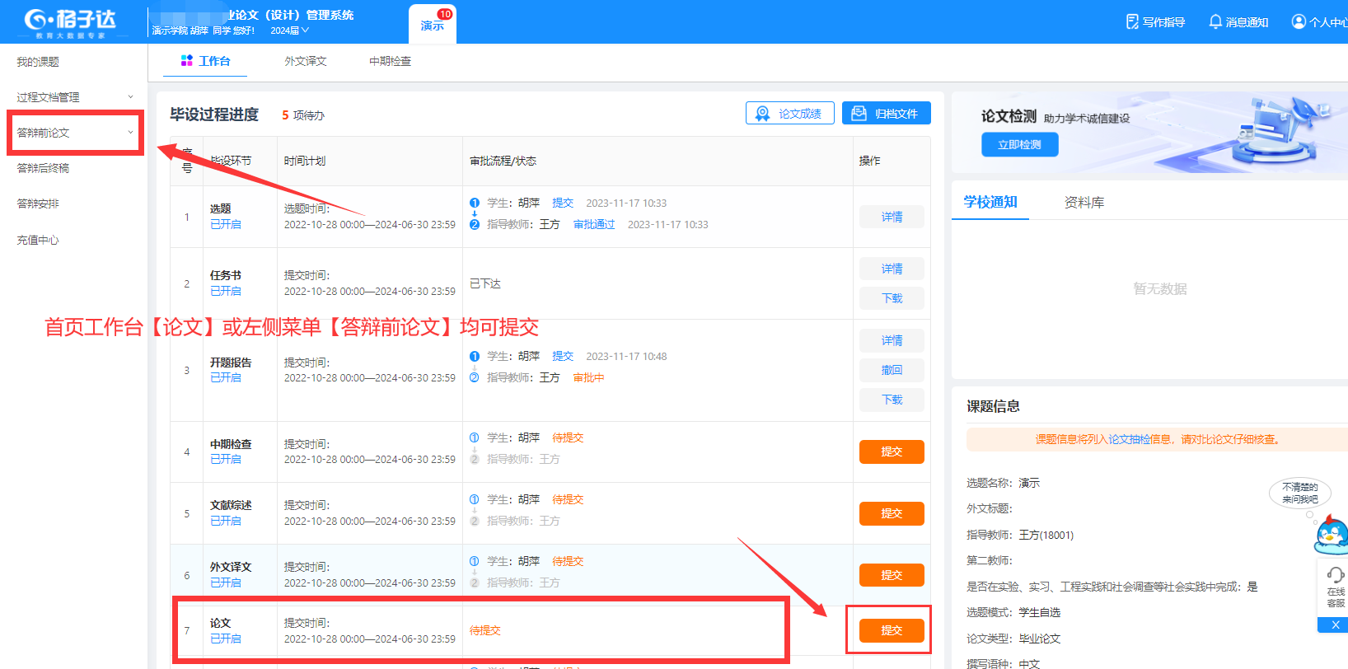

**★ 注意:**

1.导师**批阅前**，您可以更换提交的论文，但是**检测结果也会被覆盖**，建议您合理使用论文检测机会。

2.导师**批阅时**，显示的是您最后一次提交的论文与对应的检测结果，批阅过程中您不可以再更换论文。

3.最后一版需要**定稿**评分的论文**必须提交检测且符合学校要求**！

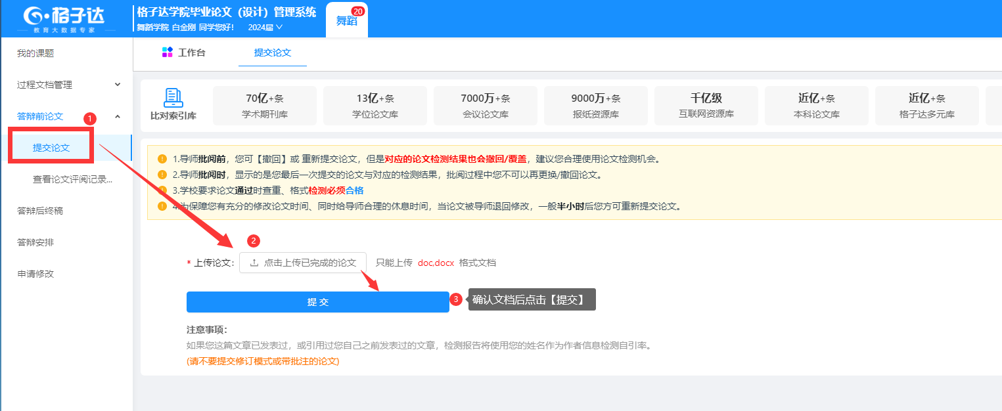

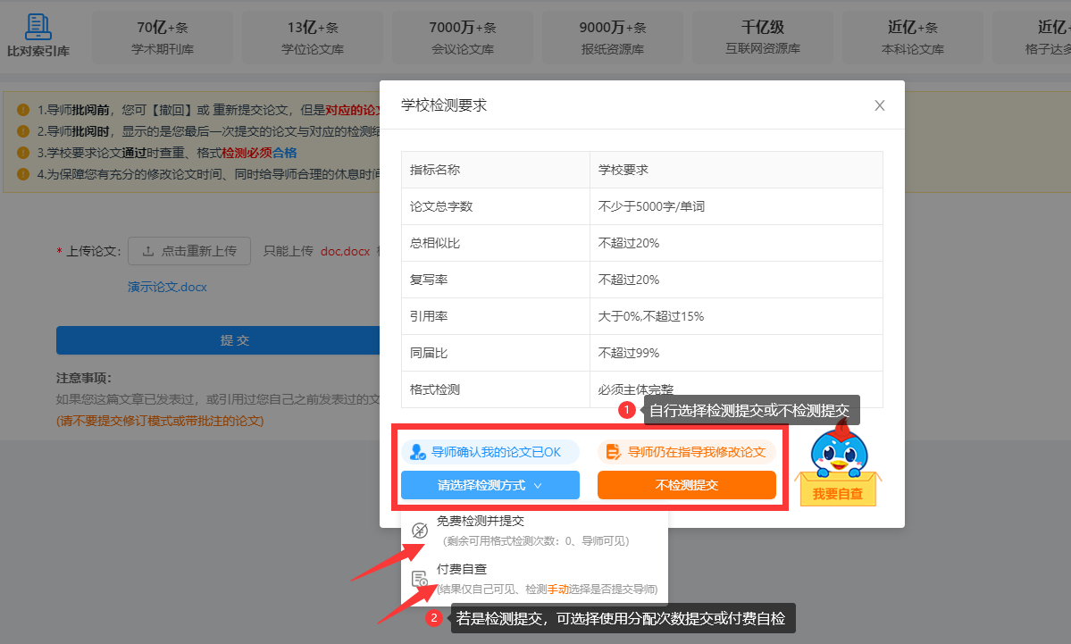

↑提交论文检测示意图

1. 查看检测结果、导师评阅状态

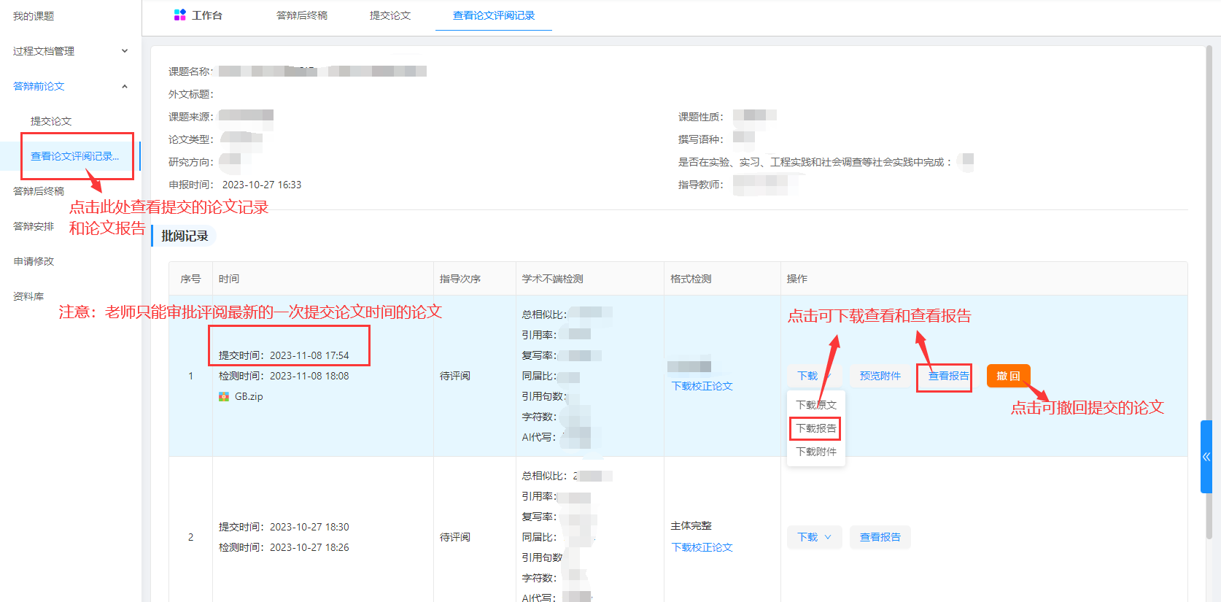

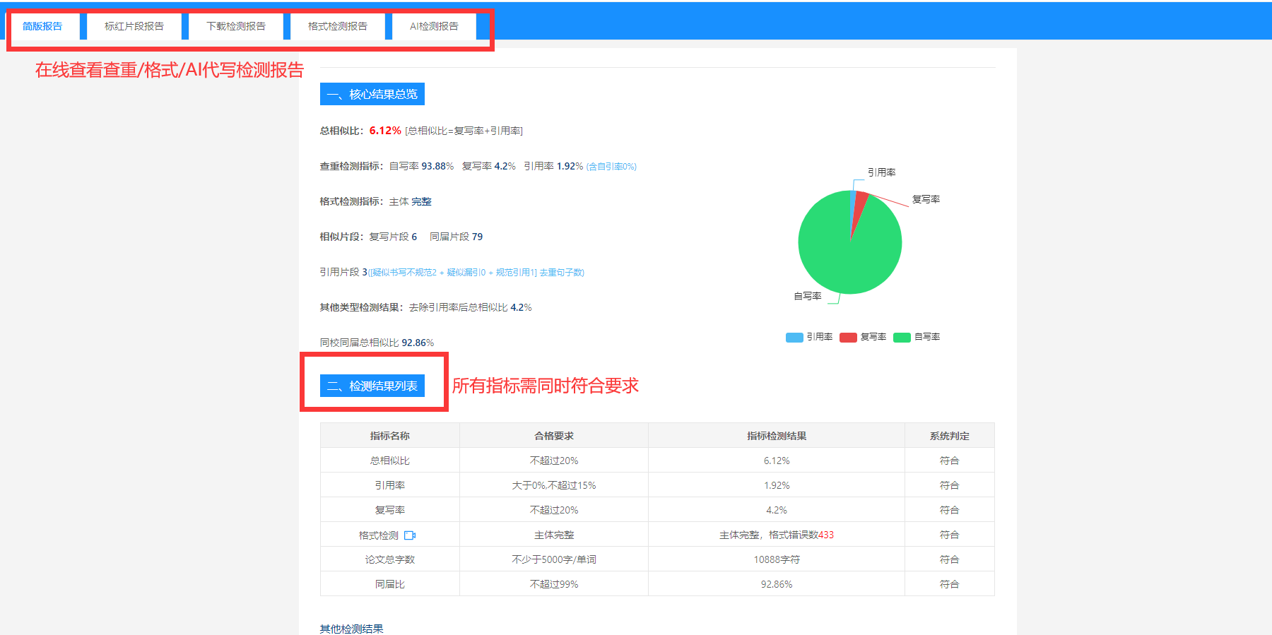

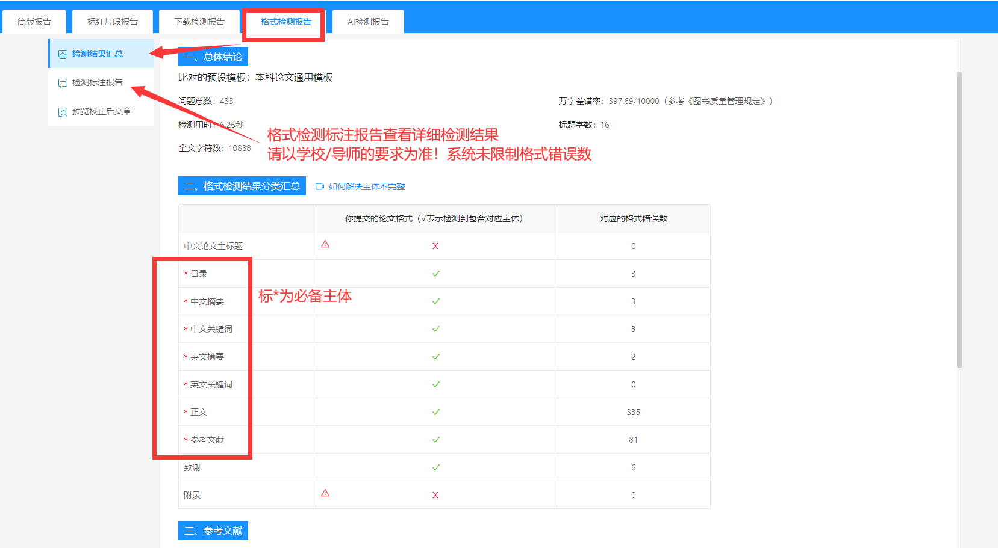

↑查看检测结果/导师评阅状态

1. 论文自查结果提交导师

自费提交给导师的操作演示如下（若对于检测结果不确认，可以先进行自费检测，检测结果默认学校不可见）。

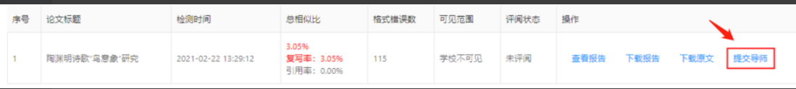

# **学生服务**

1. 同学们提交论文之前，一定要确保论文质量。
2. 论文检测相关疑问解答，可以通过以下方式咨询

（1）系统页面右下角“在线客服”在线咨询。

（2）官网客服热线：**400-699-3389**。

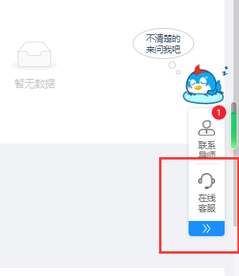

1. 引用格式规范及示例文档如下。



# **常见问题**

1. **“主体缺失”是什么意思？**

主体缺失是格式检测的结果，主体为目录、中英文摘要、中英文关键词、正文、参考文献、致谢等（可直接在格式检测结果中查看必备论文主体）。主体缺失即为某一主体格式不正确或者缺乏导致系统检测未识别。请对照学校格式规范检查，或可在系统中点击“查看报告”---“格式检测报告”，查看格式检测的详情。可以参考格式检测的详细标注报告进行修改。。

1. **检测结果多久可以出？**

格子达系统的检测效率为1万字以下论文的检测最小耗时1分钟，3-5万字论文的检测最小耗时在5-10分钟，英文论文检测由于需要链接国外服务器可能时间稍长。如遇检测高峰期，将可于2小时后刷新界面。请耐心等待。

1. **目录、参考文献为什么会查重？**

目录、参考文献属于不查重范围。若参与查重，请对照学校格式规范检查论文的格式是否与要求一致。目录建议使用自动生成的形式。**注：不规范的目录将影响检测范围。**参考文献需根据GB/T 7714-2015规范文档书写。

1. **引用为什么为0？**

论文树立的根底是无数前人的资料（论文、专著、笔记等等），按照相关规范，如有引用需完成对应的引用标识；常用的引用规范为中文采用GB/T 7713、GB/T 7714-2015，外文采用APA、MLA规范；格子达系统按照学术规范的要求进行检测，引用识别规则可在系统、客服端、公众号获取；如引用格式不正确则会导致引用为0。

1. **为什么终稿要上传PDF？为什么要匿名？**

根据教育部本科学位论文抽检上报要求，所有毕业生论文需上传PDF格式的文档；所以需要学生端同时上传word版本，PDF版本文档。